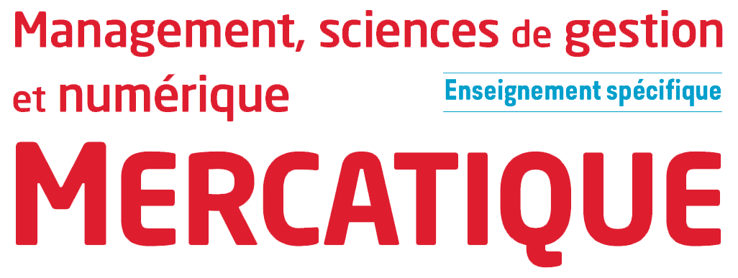
Chapitre 11 : La digitalisation des unités commerciales

La digitalisation des unités commerciales consiste à utiliser les technologies du numérique au service de la relation clientèle. Elle impacte en profondeur l’activité commerciale des entreprises.

Les technologies digitales dans les achats en ligne et en point de vente
Les entreprises commerciales utilisent massivement les technologies de l’information et de la communication pour faciliter les achats en ligne et dans les points de vente physiques.
Les utilisations de ces nouvelles technologies instaurent une nouvelle relation clientèle. Elles sont nombreuses. Parmi les plus usitées on trouve :
• Le click and collect : service permettant aux consommateurs de commander en ligne pour ensuite retirer leur article dans un magasin de proximité.
• L’e-réservation : pratique par laquelle un individu peut, par le biais d’Internet, réserver un produit qui est mis de côté dans le point de vente de son choix pour un temps donné. Le produit peut ensuite être étudié ou essayé dans le point de vente et éventuellement acheté (pratique qui se distingue de celle du click and collect puisque le produit n’est pas acheté en ligne).
• Les applications mobiles : programmes (ici à vocation commerciale) téléchargeables de façon gratuite ou payante et exécutables à partir du système d’exploitation d’un smartphone ou d’une tablette.
• Les bornes interactives : bornes multimédia accessibles en point de vente et qui permettent de naviguer (informations pratiques, catalogue produit) à l’aide d'un écran tactile ou d'une molette cliquable.
• Les vitrines digitales : écrans digitaux intégrés dans une vitrine et utilisés à des fins de simple PLV ou permettant une recherche interactive d’informations ou de produits.
• Les caisses libre-service : systèmes permettant au client de scanner les produits qu'il souhaite acheter en libre-service, en utilisant un lecteur de code-barres à la caisse. Dans les technologies les plus abouties, le libre scannage (ou autobalayage) permet le listage des produits au fur et à mesure du remplissage du panier.
• La RFID : la radio-identification, le plus souvent désignée par le sigle RFID (Radio Frequency IDentification) est une méthode permettant de mémoriser et de récupérer des données à distance en utilisant des marqueurs appelés radio-étiquettes.
• Les tablettes vendeur : outils d’aide à la vente pouvant équiper un vendeur sédentaire en point de vente ou un vendeur itinérant. La tablette vendeur peut avoir de nombreuses fonctionnalités (accès aux données clients, démonstration produit, information sur la disponibilité du produit, encaissement).
• Le TPE : Le terminal de paiement électronique est un appareil permettant d'effectuer des paiements par carte bancaire de manière totalement sécurisée.
• Les sites e-commerce Internet : ensembles de pages Web et de ressources reliées par des hyperliens, définis et accessibles depuis une adresse Web.
• Les dispositifs conversationnels : ensemble des technologies visant à la mise en place d’actions marketing interactives permettant à un consommateur de discuter avec une marque (réseaux sociaux, messageries instantanées, chatbots).
• La réalité augmentée : technologie permettant d’intégrer des éléments virtuels en 3D et en temps réel au sein d’un environnement réel. Le principe est de combiner le virtuel et le réel et de donner à l’utilisateur l’illusion d’une intégration parfaite.

Les places de marché
Une place de marché (ou marketplace) est une plateforme virtuelle créée par un tiers qui organise et sécurise la transaction entre les demandes des clients et les offres de vendeurs professionnels pour un secteur d'activité particulier (textile, électroménager, etc.) ou un segment de marché spécifique (composants électroniques, matériaux du bâtiment, etc.)
Ces plateformes numériques mettent en relation des clients potentiels avec des vendeurs (entreprises tierces) et se rémunèrent notamment par le paiement d’une commission sur les transactions.
Parmi les plus grandes places de marché on recense Amazon, eBay, Alibaba ou encore PriceMinister (Rakuten) ou Cdiscount.

E-commerce et m-commerce
La digitalisation des activités commerciales fait émerger de nouvelles formes de commerce.
Si une partie des ventes se fait toujours en unité commerciale physique, les nouvelles technologies favorisent la montée en puissance de nouvelles façons d’aborder la relation clientèle.
Le e-commerce (ou commerce électronique) regroupe l’ensemble des transactions commerciales s’opérant à distance par le biais d’Internet.
Le m-commerce (pour mobile commerce) regroupe l’ensemble des transactions commerciales réalisées sur des terminaux mobiles (smartphones et tablettes). Le m-commerce est ainsi une composante du e-commerce.

